Школа I-III ступенів №84
м. Київ

Ткаченко І.М.

Використання сервісу LearningApps
на уроках географії

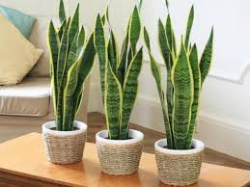
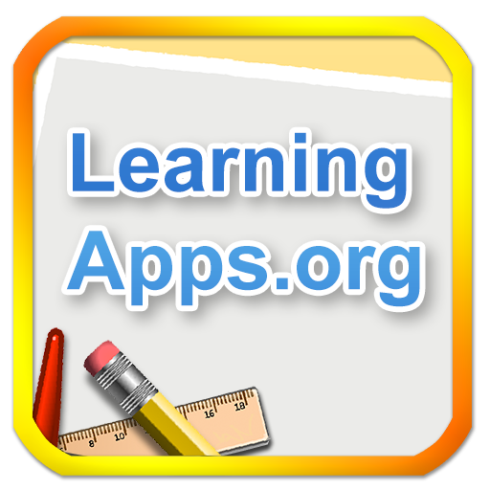

ТкаченкоІ.М.. Використання сервісу LearningApps при вивченні географії. Методичні рекомендації для вчителів географії.– Київ 2022.-20с.

Рецензенти:
Ткаченко І.М. – вчитель вищої категорії, старший вчитель школи I-III ступенів №84;

В цьому методичному посібнику представлено теоретичний матеріал призначення і можливостей використання сервісу LearningApps, а також приклади практичного матеріалу щодо використання сервісу під час вивчення предмету географія

2

Зміст

1.Вступ…………………………………………………....……….………...….4

2.Про сервіс LearningApps.org……………………………...............................5

3.Інструкція щодо роботи в середовищі LearningApps.org………….............6

5.Приклади використання сервісу на уроках географії …..................…13

6.Висновок…………………………………………......................................…19

7.Використані джерела…………………………….......................................…21

3
Вступ

Школи України сьогодні якнайширше залучені до організації та впровадження цифрової освіти - поєднання різних компонентів і сучасних технологій шляхом впровадження нових інформаційно-освітніх технологій,застосування прогресивних форм організації навчального процесу та активних методів навчання. Комп’ютерна підтримка уроків добре впливає на навчання, тому що у учнів формуються вміння самостійно здобувати знання, співставляти, аналізувати та вибирати головне.
Ми живемо в ХХI столітті - столітті технологій, які з кожним роком все більше розвиваються, і наші діти вже не уявляють життя без них. На звичайних уроках сучасним дітям нудно, вони весь час тягнуться до телефонів. Тому кожний вчитель старається урізноманітнювати свої уроки, щоб зацікавлювати учнів, коли навчання проходить з елементами гри та з використанням гаджетів діти з більшою цікавістю відносяться до вивчення матеріалу.
Завданням сучасного вчителя є навчити учнів виявляти та використовувати можливості сучасних освітніх платформ для підвищення якості навчання та урізноманітнення роботи на уроках, а також розвитку інформаційної компетентності.
Використання комп’ютерних технологій у навчальному процесі є вимогою часу, оскільки вони підвищують пізнавальну цікавість та розвивають творчість учнів.
Для того щоб урізноманітнити уроки та позаурочну діяльність і зацікавити дітей одним із ресурсів є використання сайту https://learningApps.org/ на уроках географії.
4

Про сервіс LearningApps.org
Сервіс є конструктором для розробки інтерактивних завдань за різними предметами для застосування на уроках і в позаурочній діяльності
LearningApps.org розробляється як науково-дослідний проект Центру Педагогічного коледжу інформатики освіти PH Берн у співпраці з університетом м.Майнц та Університетом міста Циттау / Герліц (Німеччина).
Сайт є сервісом для підтримки процесів навчання та викладання за допомогою невеликих інтерактивних модулів. Ці модулі можуть використовуватись безпосередньо як навчальні ресурси або для самостійної роботи. Створені вправи можна використовувати в будь-якому доречному сценарії.
Сервіс працює на декількох мовах, зараз українську мову додано до переліку мов інтерфейсу сервісу: перекладені загальні текстові рядки та всі рядки, що стосуються різноманітних вправ. Вправу можна запозичити з будь-якого мовного середовища і переробити під український варіант або ж використовувати мовою оригіналу.
Кожен із ресурсів можна використати на своєму занятті, змінити під власні потреби, розробити схожий чи зовсім інший навчальний модуль, його можна зберігати у власному «кабінеті», створивши свій акаунт в даному онлайновому середовищі.

5
Інструкція щодо роботи в середовищі
Для узагальнення та систематизації знань учнів на уроці пропоную використовувати інтерактивні завдання, які створені за допомогою такого сервісу, як LearningApps.org. Такі завдання дають змогу в ігровій формі засвоїти та перевірити рівень навчальних досягнень учнів. Важливо, що даний сервіс дозволяє публікувати свої вправи та користуватися вже створеним, вправами інших учителів.
Сайт дуже простий в користуванні. Доступ до ресурсу відкритий, навіть, для незареєстрованих користувачів, тому можна скопіювати посилання, і користуватися завданням повноцінно. Але зареєструвавшись, ви можете зберігати вправи собі та створювати подібні, якщо вам сподобалось, та переробляти.
Урізноманітнюючи свої види робіт з дітьми, першим кроком є реєстрація на сайті,
переходимо на сайт за посиланням http://learningapps.org/ та обираємо мову інтерфейсу сайту.
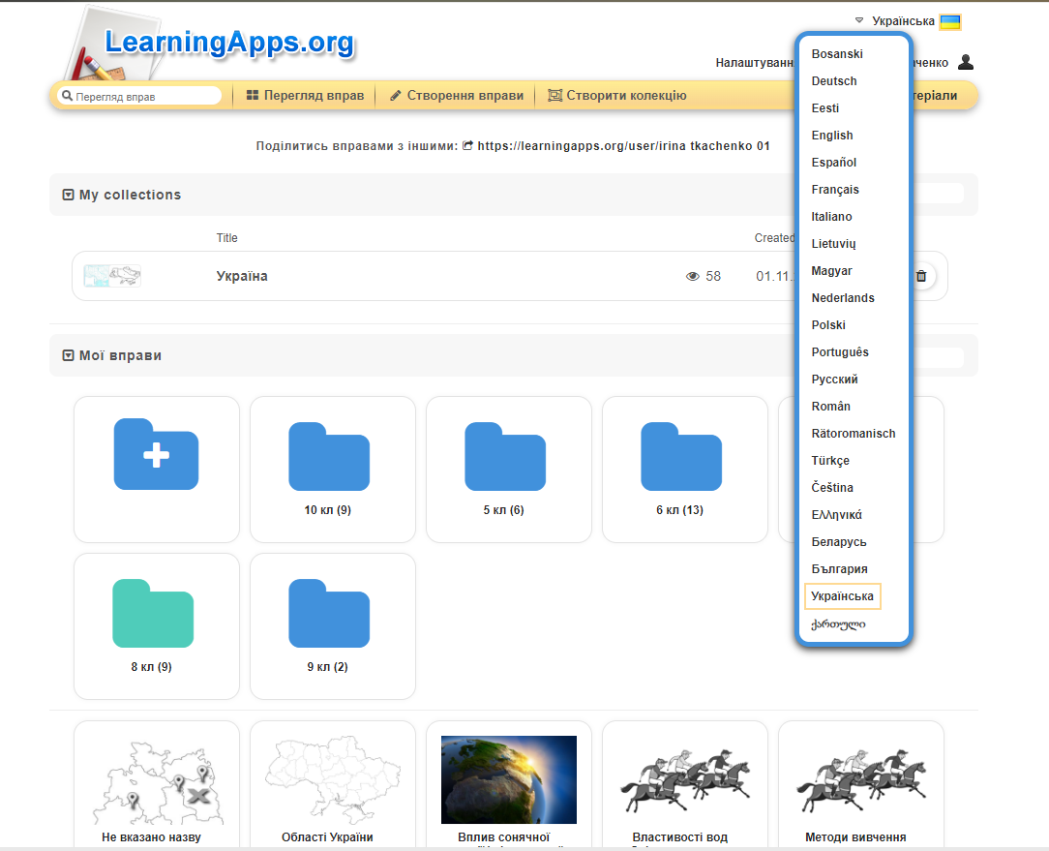

6
Зареєстровані користувачі можуть створювати, публікувати та поширювати свої додатки, вправи створюються дуже легко. На головній сторінці є активне посилання “створення” вправи і натискаючи на нього, ви можете перейти до прикладів готових вправ. Всього є 21 приклад.

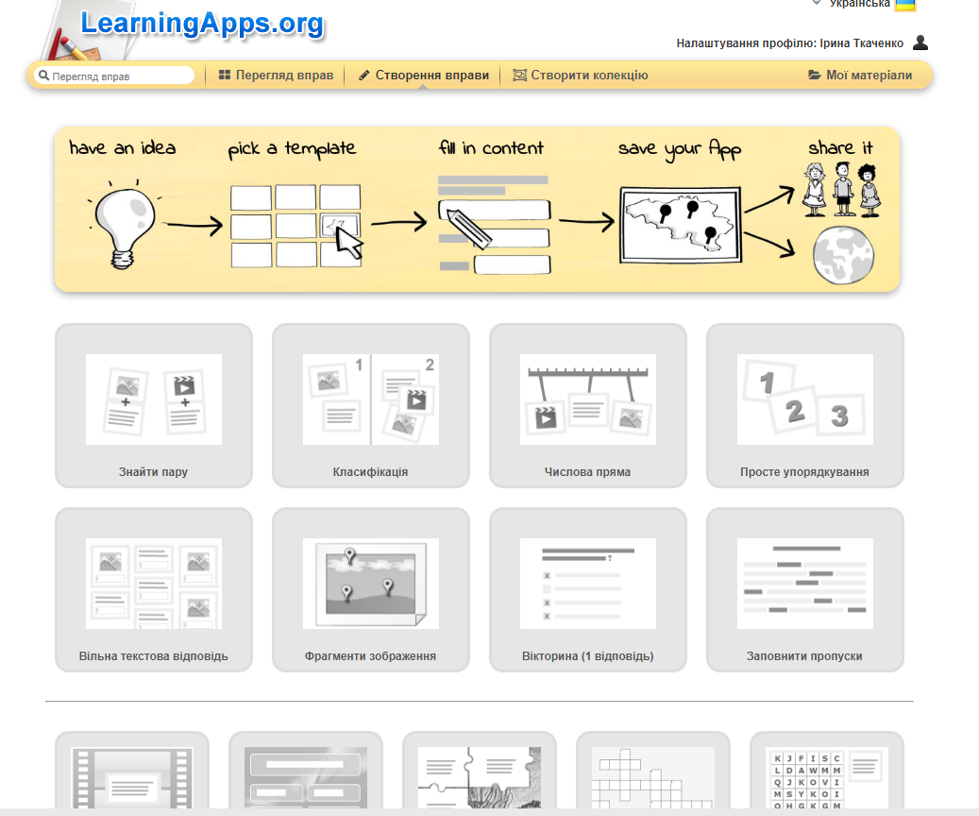
Натиснувши на будь-який приклад, вам пропонуються можливі варіанти, і тут же поруч, пропонується створити власну справу за таким зразком. Дуже зручно, тому що спеціальних навичок ніяких не потрібно.

8
Сервіс LearningApps.org. дозволяє реалізувати наступні види інтерактивних навчальних елементів:
- тест на вибір відповіді (одного або декількох) + гра «Хто хоче стати мільйонером?”;
- вибір слів з тексту;
- складання слів з букв;
- гра «Парочки» (треба знайти логічно пов’язані пари, відкриваючи на секунду спочатку приховані картинки або текст за найменше число кліків, гра одночасно тренує пам’ять);
- знайти пару і відповідність в сітці (встановлення відповідності зображень з назвами, аудіо або відео);
- таблиця відповідностей (аналогічно попередньому, але потрібно підібрати безліч понять до кожної категорії);
- класифікація (розподіл елементів знань за категоріями);
- знайти на карті (використовуються мітки на інтерактивній карті Google);
- пазл «Вгадай-ка» (треба послідовно відкрити елементи зображення, розподіляючи поняття за категоріями);
- сортування картинок (вибрати назви для елементів зображення);
- розставити по порядку (розподілити тексти, зображення, аудіо або відео в правильній послідовності);
- хронологічна лінійка (розподіл елементів за шкалою, не обов’язково тимчасової);
- вікторина з введенням тексту (написати відповіді до послідовності питань на зображеннях);
- шибениця (треба зібрати слово з букв, не допускаючи більш встановленого числа помилок);
- заповнити пропуски;
- заповнити таблицю (за даними першого рядка і першого стовпця);
- кросворд;
- вікторина для кількох гравців (онлайн-гра на кшталт відомої телегри «Своя гра»)
- де знаходиться це? (онлайн-гра на швидкість, у якій відповідями на поставлені питання виступають мітки на зображенні);
- «скачки» (онлайн-гра, в якій гравці повинні відповісти на встановлене число питань з найменшим числом помилок);

9
Натискаючи кнопку створити вправу, ви бачите готові поля, які треба заповнити або вставити картинку, відео- чи аудіотекст. Вам потрібно тільки вводити текст в запропоновані поля чи вставляти картинки, все інше програма зробить за вас.
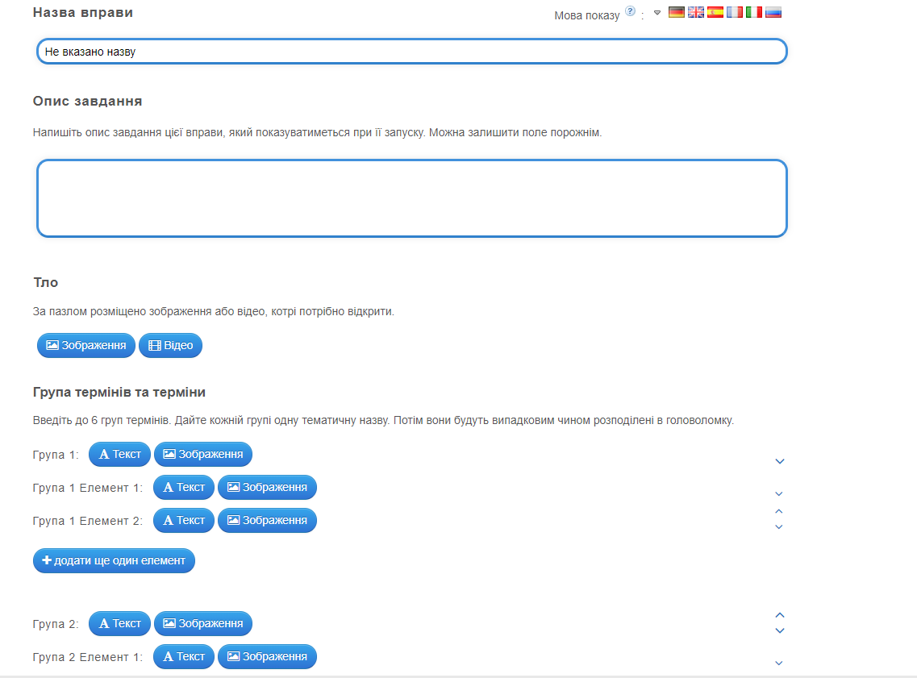

Вводите назву, якщо потрібно робите опис, вставляєте зображення (аудіо, відео) чи вводите текст.
Готова створена тема залишається у вас, по закінченню вправи натискаєте “зберегти вправу”, вправу збережено, і в будь який момент ви можете її відредагувати.
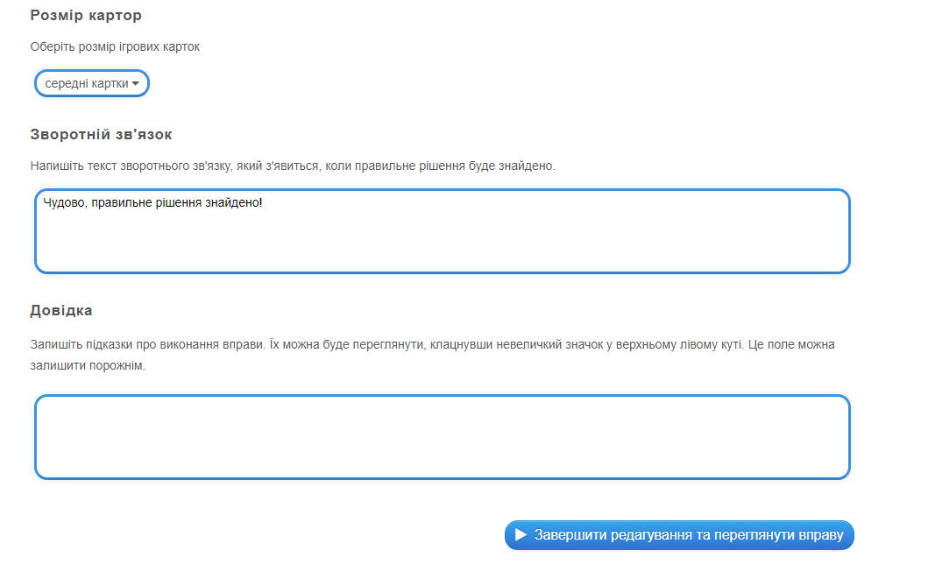

9
Також ви можете користуватися вправами, які створили колеги, зберігати їх собі та переробляти при необхідності. Для цього вам потрібно натиснути кнопку “Перегляд вправ” і вибрати категорію, в нашому варіанті — це географія, а також вправи з основ здоров’я та пізнаємо природу для вчителів, які викладають ці предмети.
Якщо вправа колеги вас повністю влаштовує і не потребує редагування, треба натиснути кнопку:закласти у “Моїх справах”


Вправи, щоб не заплутуватись, можна перемістити в створені вами папки, натискаючи “плюс”, створюємо нові папки.
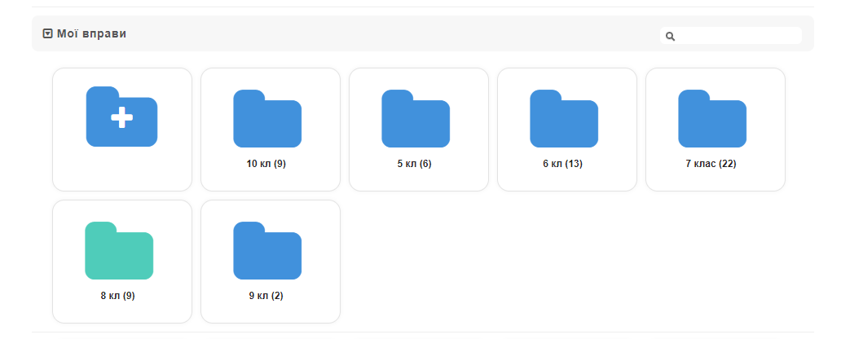
Вправи можна об'єднувати в колекції. Коли діти заходять до ваших колекцій, їм пропонують вказати ім'я.
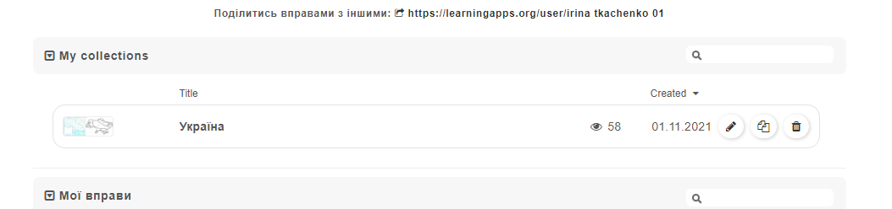

10
Колекція вправ – дозволяє створити колекцію інтерактивних вправ, та легко поділитись нею з іншими користувачами. У цю колекцію можна додавати як власні вправи, так і завдання із загальної бібліотеки ресурсів LearningApps.Org.
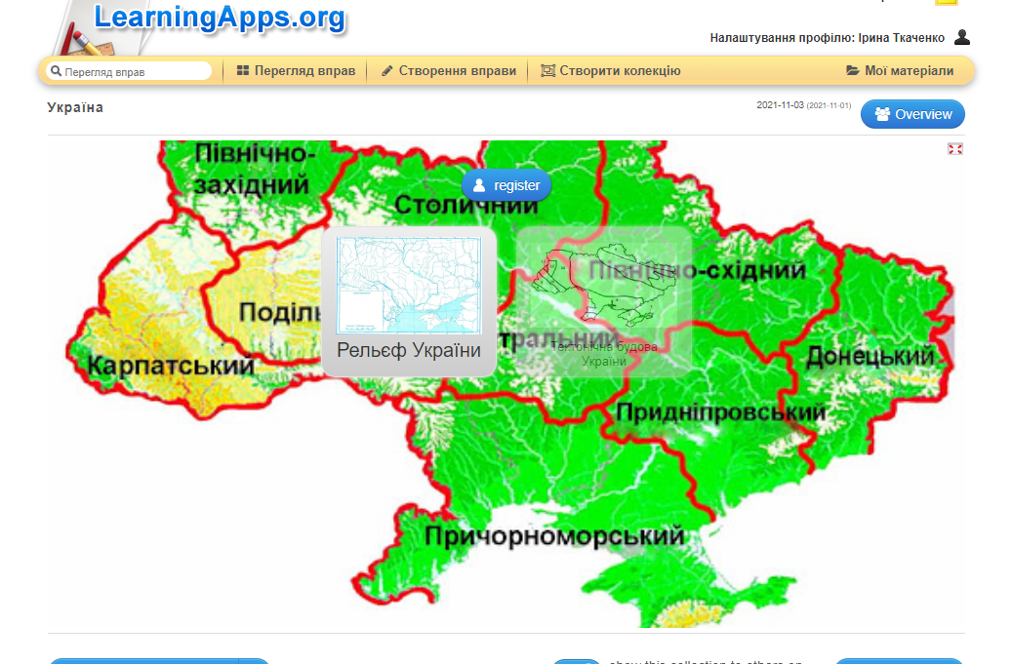

Але, при роботі на уроці це необов'язково, адже кожний працює зі своїм телефоном чи планшетом.
Кожна створена вами вправа має свої атребути.
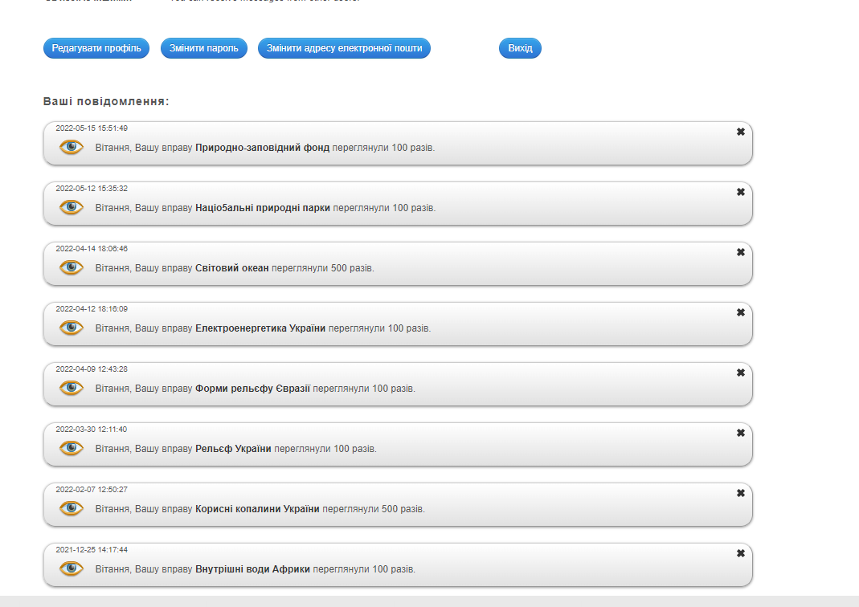
Про вправу (ім'я автора, категорія, оцінка Інтренет-користувачів, кількість переглядів)

12
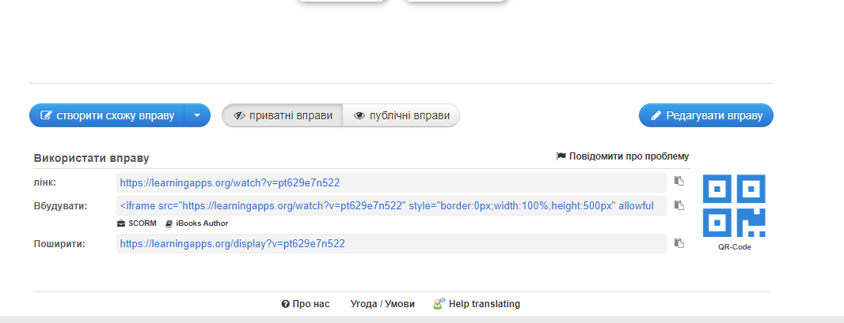
Використати вправу (пряме посилання на ресурс, посилання на повноекранний перегляд, HTML-код для інтеграції на веб-сторінку, QR код)
Можливість зберегти виконану роботу для подальшого автономного користування (посилання «SCORM»).
Використовувати інтерактивний ресурс можна декількома способами. Для створення посилання потрібно скопіювати адресу ресурсу в рядку «Веб-посилання» чи «Повноекранний перегляд». При необхідності вставити інтерактивний модуль на веб-сайт користувача, потрібно скопіювати HTML-код, який знаходиться поряд з опцією «Вбудувати» та просто вставити його на сторінку в редакторі сайту, якщо сайт має функцію додавання HTML-коду, або через HTML-додаток.

12
Приклади використання сервісу під час вивчення географії

1. Скласти пазл. Приклад вправи. Для перегляду можна перейти за QR кодом

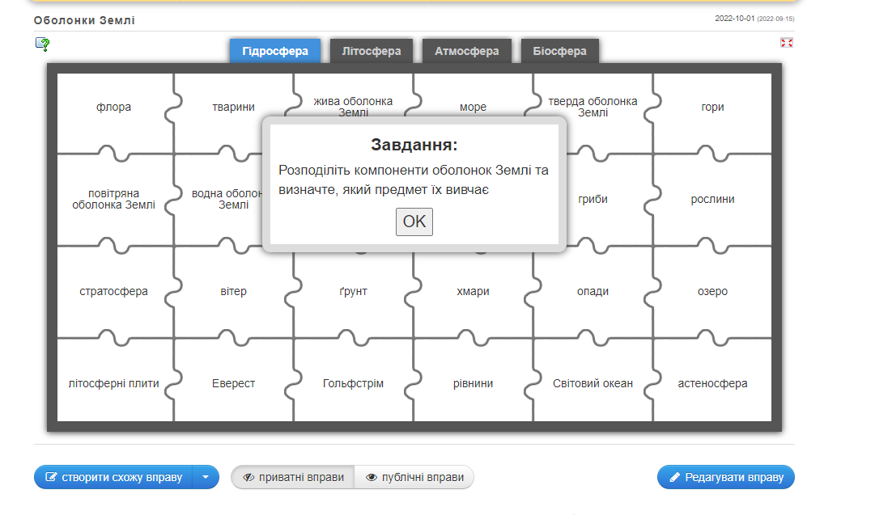


13
2. Класифікація
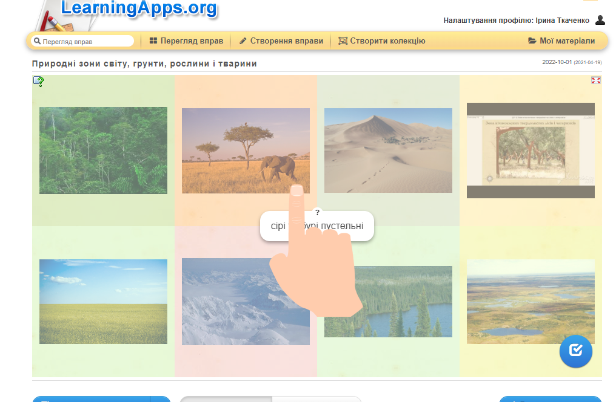



14
3. Де це? В сучасних умовах при відсутності у дітей контурних карт, такі вправи використовуються на практичних роботах

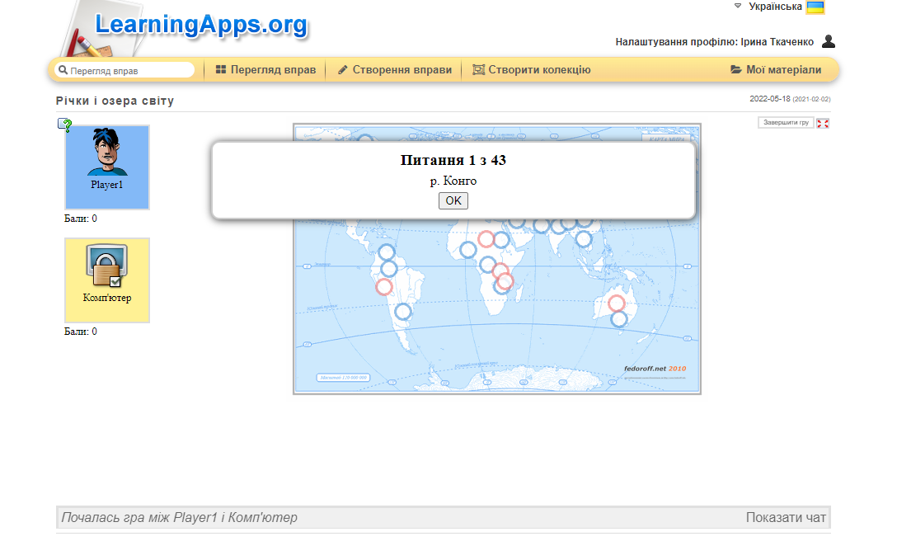


15

4. Знайти пару

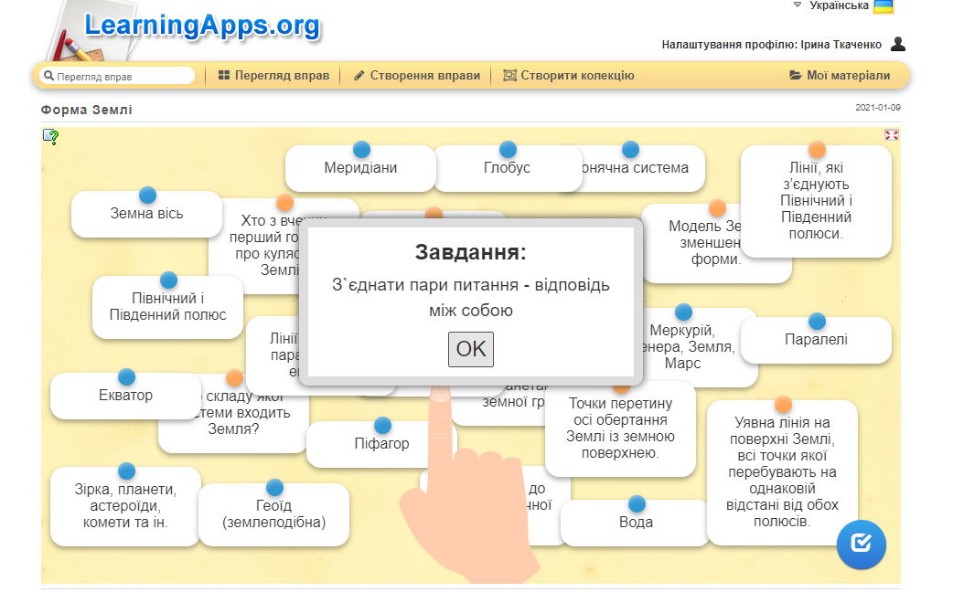


16
5. Скачки
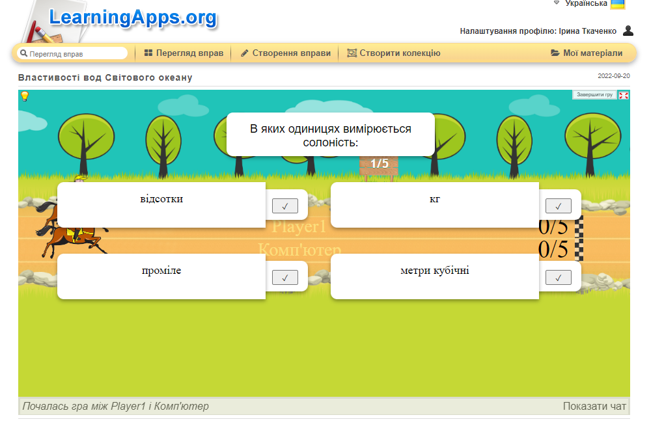



17

6. Гра”Перший мільйон”
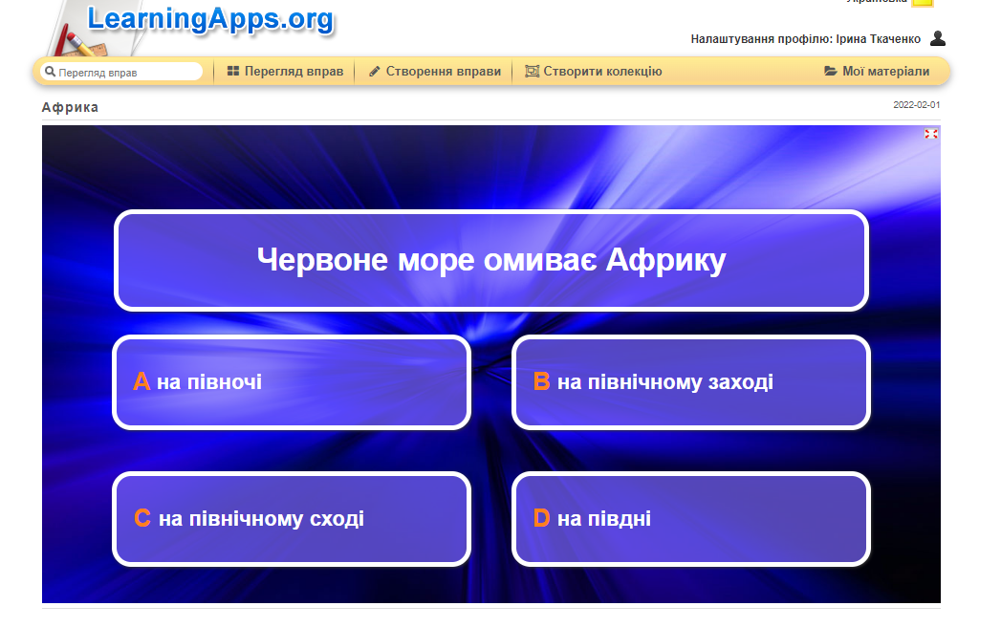


18
Висновок
Інноваційні зміни в загальноосвітніх навчальних закладах сприяють всебічному розвитку особистості учня та неперервній освіті вчителя, формуванню цінностей демократичного суспільства. Нормативноправовим підґрунтям цих процесів є Закони України ―Про освіту‖, ―Про загальну середню освіту‖, ―Про Національну програму інформатизації‖, ―Про національну стратегію розвитку освіти в Україні на період до 2021 року‖, ―Про заходи щодо розвитку національної складової глобальної інформаційної мережі Інтернет та забезпечення широкого доступу до цієї мережі в Україні‖, ―Про Національну доктрину розвитку освіти України в ХХІ столітті‖. У сучасному суспільстві, відкритому для всіх і спрямованому на розвиток загальної середньої освіти, ключова роль належить учителю, якому довірено всебічний розвиток учнів, розкриття їхнього потенціалу та формування успішної людини. Поряд із цим необхідно, щоб у школах працювали професійні й компетентні вчителі з високим рівнем мотивації, завжди готові допомогти учням. Професійна діяльність учителя стає складнішою: впроваджуються нові педагогічні технології, змінюється зміст освіти, з‘являються нові види діяльності, що у свою чергу вимагає системного розвитку ІК-компетентності всіх суб‘єктів навчання.
Масштаби впровадження хмарних технологій стрімко зростають. У галузі освіти твориться справжня революція. Тепер, щоб вчитися, вчителю не обов'язково стояти біля дошки. Вчитися можна скрізь: в приміщенні та на відкритій місцевості, під деревом, на борту морського чи повітряного судна. Для цього потрібно лише підключитися до мережі Інтернет. Ми стаємо свідками швидкого впровадження хмарних технологій і сервісів в системі середньої освіти та розбудови єдиного інформаційного простору.

19
Панове вчителі у нас велика необхідність встигати змінювати себе і підлаштовуватись під зміну світосприйняття, тому впроваджуйте, навчайтеся і навчайте ваших учнів.

21

Використані джерела
1.Шиненко М. А., Сорока Н. В. Використання хмарних технологій для професійного розвитку вчителів//Національна академія педагогічних наук України. Інформаційні технології і засоби навчання: електронне наукове фахове видання.
2.Нечай Г.М. Впровадження освітнього сервісу WEB 2.0 в навчальний процес сучасної школи на прикладі використання LearningApps.org.бається цей ресурс для роботи з дітками.
3.Л.Соколова, В.Олевський. Досвід використання системи сайтів за технологією «хмарних обчислень» у шкільній освіті.// ІКТ в навчальному процесі.
4.Биков В. Ю. Технології хмарних обчислень –провідні інформаційні технології подальшого розвитку інформатизації системи освіти України.//В. Ю. Биков// Комп’ютер у школі та сім’ї. – 2011.–№6.С. 3-11.
5.Конструктор інтерактивных завдань LearningApps [Електронний ресурс] / Режим доступу: https://learningapps.org/myapps.php. Дата доступу : 22.09.2022.

22

